远程10.34.100.155:10000 密码：ss@123456

应用服务器 10.34.222.245 administrator Xxzx5736078

交换、企业端下发程序都部署在 10.34.222.249 账号：administrator 密码：Xxzx5736078

数据库服务器 10.34.222.240 administrator Xxzx5736078 账号sa 密码aepb123

通讯服务器 10.34.222.237 administrator Server2008

省厅数据库 10.34.100.107 sa 2008=HP

安徽芜湖4月6日到10日传输有效率网站上，传输率很低。在65库查看了，数据基本交换上去了，麻烦重算一下regioncode=340200000

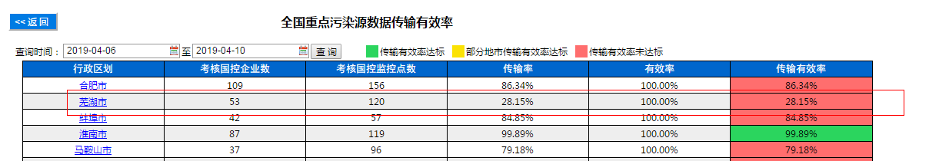

下面这个是在65库查的，气的小时表

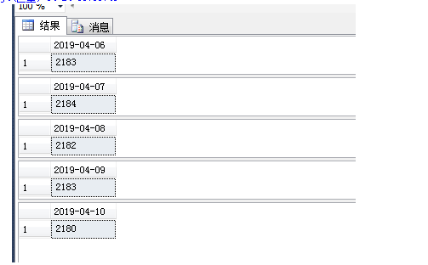

下面是在省厅库里查的，气的小时表

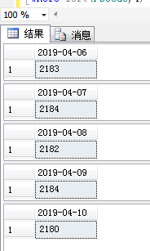

下面是在地市数据库查的气的小时表

